

13 октября 2026 г. | г. Москва

Коммерческое предложение
Сейф с биометрией LockSworth VS4551
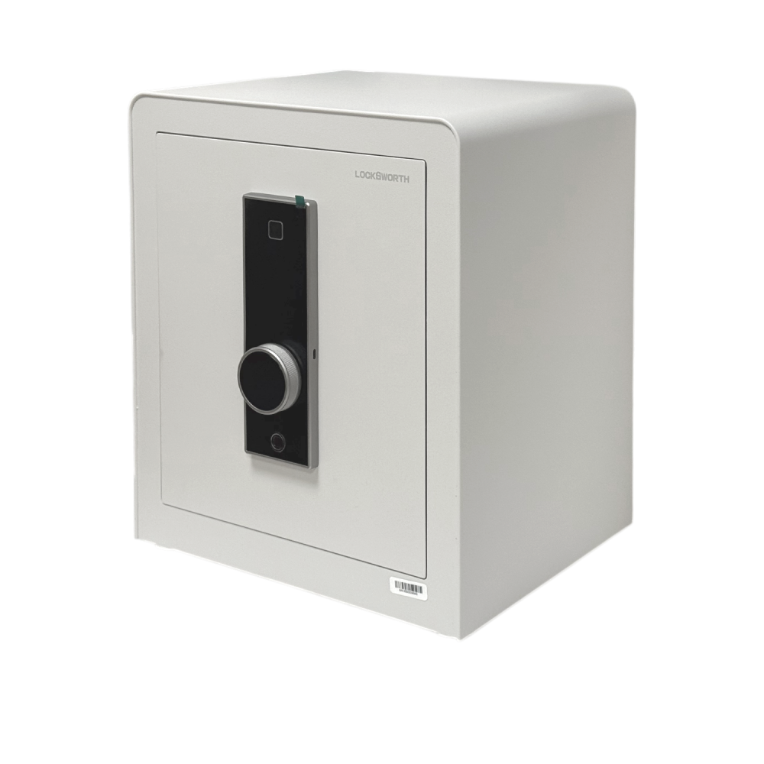 | Описание:  Сейф LockSworth VS4551WH в белом цвете — это надёжное и компактное решение для хранения ценностей, денег, документов и ключей дома или в офисе.  Комбинированная система разблокировки: можно использовать отпечаток пальца, электронный код, ключ, а также комбинацию отпечатка и пароля.  Поддерживается регистрация до 30 отпечатков, что удобно для семьи или небольшого офиса.  Надёжная конструкция: корпус выполнен из стали, есть четыре литых стальных ригеля.  Звуковая сигнализация: при неверном вводе пароля или попытке вскрытия включается 20-секундная звуковая сигнализация.  Удобное внутреннее пространство: есть съёмная полка, трейзер-ящик, крючки для ключей, дно выложено фетровой подкладкой, которая защищает вещи от царапин.  Компактные размеры: позволяют легко встроить сейф в мебель или разместить на ровной поверхности.  Защита от коррозии: корпус прошёл фосфатную обработку.  Размеры: 450 (В) × 380 (Ш) × 320 (Г) мм  Вес: 20,1 кг

Параметры | Значение
Внешние размеры (ВхШхГ), мм: | 450x380x320
Внутренние размеры (ВхШхГ), мм: | 270x375x300
Тип ключа: | Биометрический, Мастер ключ, Цифровая панель
Взломостойкость: | 1
Огнестойкость: | без класса
Объем, л: | 52
Способ установки сейфа: | Мебельный
Вес, кг: | 20,1

Фактические параметры товара могут отличаться от заявленного производителем в технической документации как в большую, так и в меньшую сторону в пределах допустимой погрешности не более 10%.
Это в равной степени относится как к размеру частиц, так и к уровню шума, скорости и количеству уничтожаемых листов. Данная погрешность является технологической нормой и не считается дефектом.
На изменение параметров может оказывать влияние плотность уничтожаемой бумаги и фактическое напряжение в сети.

Цена: 21 000 руб. 32 коп.
Гарантия:
Сроки поставки товара:
Срок действия ценового предложения:

Генеральный директор Миронов Б.Б.

